СВЧ-печь профессиональная RFS518TS
Мощность СВЧ (общая) | 1800 Вт (2700 Вт)
Количество уровней | 5 уровней мощности, разморозка
Тип управления | электронное
Память | до 100 блюд
Объем камеры | 34 л
Габариты камеры | 362х416х226 мм
Габариты корпуса | 552х514х362 мм
Материал камеры | нержавеющая сталь
Функции | Х2 – автоматический расчет времени разогрева 2 порций
 | Бытовая печь | Menumaster RCS511TS
Производительность | Гарантия длительной эксплуатации при приготовлении 5-8 блюд в день | Гарантия длительной эксплуатации при приготовлении 50-200 блюд в день
Вместительность | Небольшой объем | Камера одновременно может вместить несколько порций
Блюда для нагрева | Несколько позиций | Множество пунктов меню
Климат на кухне | Создана для работы при комнатной температуре, нормальной влажности | Готова к работе в условиях критических значений температуры и влажности
Конструкция | Вращающаяся тарелка | Плоское керамическое основание
Распределение волн | Неравномерное. Из-за этого внутри продукта могут быть большие перепады температуры. | Антенна обеспечивает равномерное распределение волн в камере и соответственно нагрев продукта.
Скорость разогрева | Мощность не подходит для работы на профессиональной кухне. | 2 магнетрона – разогрев в 2 раза быстрее бытовых печей.
Ремонтопригодность | При поломке выгоднее выбросить печь, чем ремонтировать | Простая и быстрая замена поврежденных комплектующих.
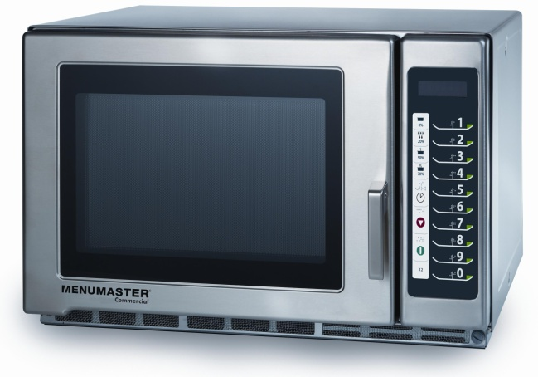
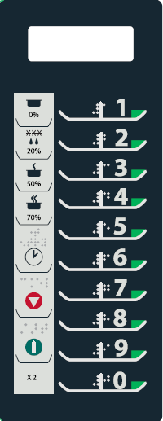
Удобная и легкая ручка позволяет открыть дверцу не прилагая усилий.
До 65 разогревов в час!
Вращающаяся антенны в верхней и нижней частях печи обеспечивают равномерный прогрев всего объема продукта
Прозрачная дверца для удобства контроля над приготовлением продукта.
Удобное и простое управления. Значки – иконки. Отсутствие языкового барьера. Шрифт Брайля для слабовидящих.
Плоское керамическое основание обеспечивает простоту и удобство эксплуатации и обслуживания печи

